2009年IEEE / ACM国际会议上自动化的软件工程

为特定领域建模语言代模拟视图基于Eclipse Modeling Framework

摘要：各种工具已经支持特定领域的可视化编辑器的生成模型,但工具gen - eration视觉行为建模语言不支持在一个令人满意的方法。在本文中,我们提出一个通用的方法来指定DSML环境视觉模型和转换规则基于Eclipse Modeling Framework(EMF)。编辑规则定义生成可视化编辑器的行为,而规则描述一个模型模拟的操作语义。从DSML定义模型和转换规则,生成一个Eclipse插件,实现视觉DSML环境包括编辑和(可能是多个)模拟器仿真对模型的看法不同。我们Tiger2的基本组件,基于emf生成环境,沿着小DSML环境生成过程建模蚂蚁蚂蚁山的行为。

关键字：电磁场,电磁场变换,视觉环境生成、图形变换、模拟;

1，简介

特定领域建模语言(DSML)是越来越重要的软件工程,和DSML工具的迅速发展是一个关键的问题在模型驱动开发。DiaGen Meta-tools包括MetaEdit +[1],[2],AToM3[3],GME[4],Marama[5]和DSL工具[6]支持快速开发规范和代DSML的工具。此外,Eclipse Mod -鹅岭EMF框架[7]最近被准标准元模型在实践中,组成的一个实现基于MOF的核心概念。上述meta-tools还不考虑外部模型的EMF格式,这带来了困难当现有工具生成EMF模型作为依据。一个显著的例外是基于emf编辑器生成器GMF[8]这是广泛应用于模型驱动的软件开发ECLIPSE项目。编辑代相比,视觉行为国防部的一代的工具——基于EMF的鹅岭语言不支持在一个令人满意的方法。视觉行为模型是模型模拟的基础与目的验证模型行为的需求。在本文中,我们提出一个通用的方法来指定行为建模en-vironments EMF模型和EMF模型转换基于图像变换[9]。

在我们的建模环境,EMF转换规则称为编辑规则集定义生成的可视化编辑器编辑命令,即模型语法;另一方面,一组仿真规则描述模型的操作语义。自动模拟、乐于规则应用程序有活动图。从DSML定义(EMF模型,视图定义和EMF转换规则),生成一个ECLIPSE插件,实现视觉DSML环境包括编辑和意见(可能是多个)模拟模型。

教派在回顾图和EMF转换概念。第二,我们介绍我们的运行示例在教派。第三。教派。IV定义EMF模型用于DSML speci-fication和教派。V礼物TIGER2[10],我们这一代环境基于EMF和EMF模型转换。

2，EMF变换基于图像变换的概念

特定于域的视觉语言(重要的)是由一个类型图建模(节点类型)和定义它的标志(边缘类型)的关系。句子或图六世给出的图表类型(即符合)类型图。这样一个重要的类型图(可能也包含多样性和继承弧)密切对应一个元模型。节点类型可能是由于属性类型。类型图的基础上定义一个六世,和实例图类型在这个类型图代表一个模型的不同状态,步进式模拟现在图描述这些状态之间的转换。图转换的主要思想是基于规则的修改图,每个应用程序的图形转换规则导致图形转换步骤。图形变换的核心规则(LHS→RHS)是一对图(LHS，RHS),称为左边和右边,和一个单射(部分)图射r: LHS→RHS。图射由还利用映射从lh的节点到节点,这样的优势从节点n节点n lh保存的规则,我们有一个相应的边缘节点r(n)在RHS r(n2)。在我们的方法中,所有图单射射,即他们不合并元素。应用规则(lh→r RHS)意味着找到一个匹配的源图中lh和替换匹配相应的源图像中的一部分,因此将源图像转换成目标图。直观地,应用程序通过一个匹配规则r图G(lh→mg)删除图像m(lh)与G和替换它右边的副本m∗(RHS),导致图转换步骤图G =⇒H从G H .注意规则可能只是可能延长组-应用程序环境(北亚)[9]。匹配lh→mg的NAC满足单射NAC射lh→南汽。如果没有图射NAC→G问◦n = m。

规则应用程序的一个例子是图1所示,在映射相应的数字显示的图表。lh匹配的字段节点字段节点2 G。因此,节点类型的蚂蚁在H,这是创建的规则,与AntWorld字段2和节点。

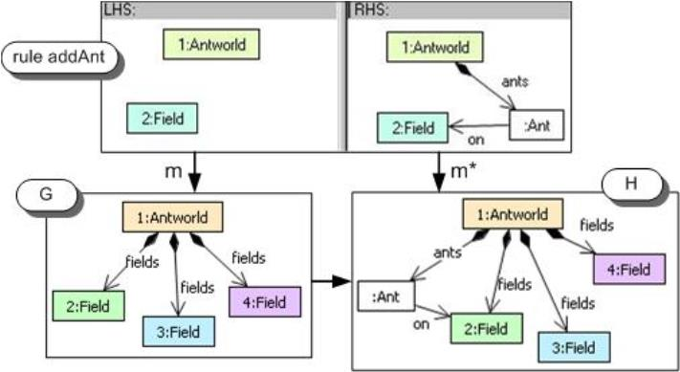

图1所示。规则应用程序示例

Eclipse Modeling Framework EMF[7]是一个建模和代码生成工具为构建工具基于结构化数据模型。模型所描述的类图,EMF提供了工具和运行时支持产生一组Java类,支持互操作性与其它基于EMF的工具,例如OCL跳棋。

尽管EMF提供了基本操作修改- - -荷兰国际集团(ing)基于EMF模型,它仍然是很难定义对这些模型更复杂的操作。我们的方法使用一个最近开发ECLIPSE插件[11],[12]支持建模和代码生成EMF模型transforma——规划设计,基于结构化数据模型和图transforma,概念。概念建模基于类型之间的差异,认为图和基于对象建模如表我由EMF所示。

术语表我将EMF概念映射到图

通常,EMF模型除了控制约束,不发生在平原图转换。控制关系,即聚合,定义一个owner-ship对象之间的关系。因此,他们诱导树结构模型实例化。控制意味着几个约束模型必须确保在运行时实例化。作为容器边缘语义约束,财政部规范规定如下:

“一个对象可能最多一个容器。”

“循环控制是无效的。”

EMF提供了实例模型的实现,包含al -方法确保这些一致性约束。

在[13],控制约束的EMF模型转移——美信翻译成一种特殊的图形transforma,规则(称为EMF转换规则从现在起),这样他们的应用程序只会导致一致的转换结果。在本文中,我们将只使用EMF转换规则,从而可以确定我们总是有效的EMF模型实例。请注意,EMF就地转换规则应用程序改变EMF模型实例,即。直接修改模型实例。

三；运行例子:蚂蚁的世界

AntWorld仿真作为案例研究的图论工具车间GraBaTs 2008[14]。完整的案例研究,请参考[15]。蚂蚁在寻找食物。如果一只蚂蚁找到了食物,它返回它的蚂蚁山为了增加新的蚂蚁。在回家的路上,蚂蚁信息素下降标志着食品水库的路径。如果一个搜索蚂蚁信息素标记,它遵循路径信息素的食物。蚂蚁是建模的区域网格的节点。区域电网与蚂蚁山看起来像一个蜘蛛网的中心,见图2。

在轮AntWorld仿真工作。在每一轮中,每只蚂蚁执行下列操作之一:

•如果蚂蚁没有食品和食品领域,需要一块食物。它可能仍然在这轮移动。

•如果蚂蚁携带一些食物,它遵循了链接到“内在”循环。途中,蚂蚁信息素指导其他蚂蚁的食物。

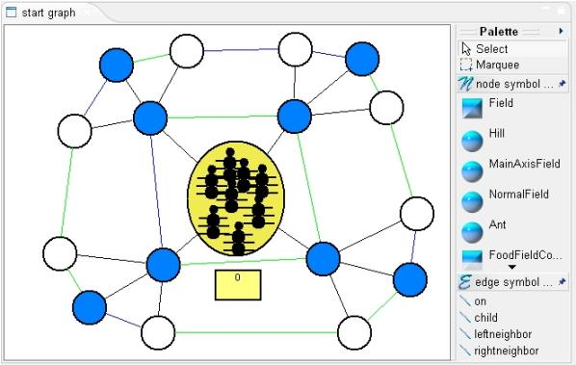•如果蚂蚁的食物是山上节点,它滴食品可能离开山在同一轮。

图2。AntWorld例子

•一只蚂蚁没有食物检查你的邻居节点的下一个外围信息素。如果有节点与信息素,蚂蚁随机选择其中的一个字段。如果不是这样,蚂蚁随机移动到任何邻居字段。一只蚂蚁没有食物不得进入山。

最初,山上的区域网格只包含八个蚂蚁和前两圈没有食物(见图2),一只蚂蚁进入外部循环(即然而已知区域的边界),创建一个新节点圆。在创建下一个圈,每个10节点得到100的部分食物。每一轮后,信息素挥发,希尔消耗的食物带到它并创建一个新的ant /食品部分交付。

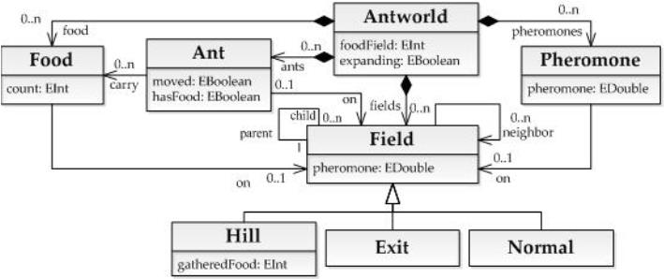

图3。蚂蚁世界六世的EMF模型

为构建开始系统仿真图所示。2,我们提供一些基本的编辑规则网格和一些蚂蚁(见例如统治addAnt无花果。1)。为模拟,我们有规则集的任务蚂蚁移动,(搜索或携带食物),AntWorld管理扩大外圆,衰减信息素),用于处理食品(山上捡食物或删除它)和用于创建新的蚂蚁。规则控制流的模拟规则,我们为不同的任务定义活动图,每个命名活动对应于一个规则的应用程序。

图4显示了活动图和规则对食品处理和ant创建。如果一只蚂蚁食品领域,它拿起食物(规则pickFood)的一部分。在山上,一只蚂蚁滴食品(规则dropFood)并创建一个新的ant createAnt使用规则。(见[15]的全套AntWorld活动图和规则。)

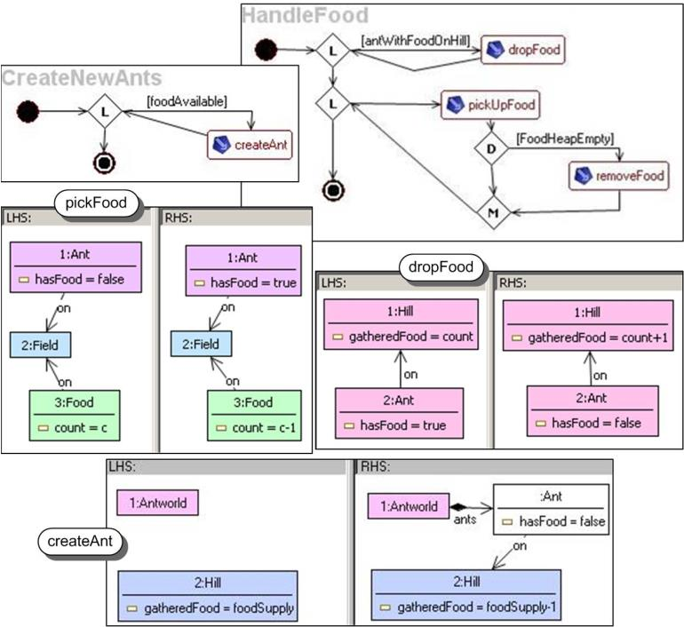

图4。食品处理和ant创建

4，DSML建模环境

在本节中,我们描述我们的方法背后的EMF模型DSML规范和工具生成。证明了在上一节,我们的目标是在一个重要的规范(无花果。5)基于EMF,组成部分

•语言:六世的EMF模型,EMF转移——美信规则进行编辑操作和模拟步骤,和一组活动图指定的应用仿真规则。

•GEF数据可视化:从EMF模型元素的映射和连接生成的环境中实现他们的视觉外观。

•视图:从EMF模型元素映射为不同的可视化视图。

此外,VLSpec还包含会话信息,用于存储会话在同一模型实例(文件)无花果。

6显示了语言模型。我们定义语法的字母(EMF模型或EPackage)和编辑规则,并给出操作形式的语义形式——副调制规则、控制的活动图。语言并不持有EPackage遏制而是associ。因此EMF模型可以定义外部。

对于我们AntWorld示例,图3显示EMF模型代表AntWorld六世的字母表。

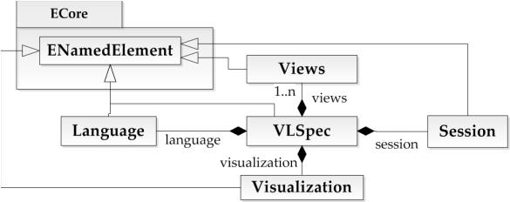图5。核心模型的重要规范

图6。语言模型

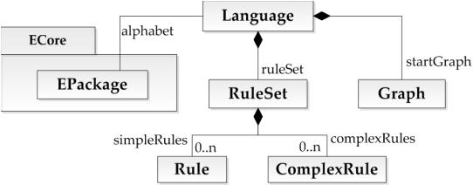

除了字母,包含规则和图定义语言(见图7)。图由节点和边组成,进而有类型映射的元素字母表。每个节点都有一组传入和传出的边缘形成了图结构。每个节点必须分配给相应的EClass,每条边必须分配给相应EReference EMF模型。此外,开始为仿真可以定义图。每个规则包含一个lh,RHS和北亚的图表。映射是用于定义图射。AntWorld开始图是图2所示的图(具体语法)。示例规则AntWorld教派。三世。

为规则的应用程序控制,使用活动图(16)。主要的思想是提炼的SimpleActivity规则应用在执行活动时。活动是联系在一起的下边缘(见图8)。控制流,DecisionActivities和LoopActivities图约束在他们即将离任的下边缘。活动图的一个步骤只能执行如果相应的图形约束P C→满足,即如果在P的前提是发现在当前的图,然后还发现结论C P的延伸。

图8。模拟所定义的活动图

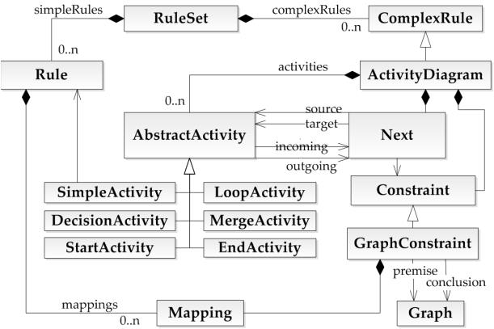

为了实现可视化语言的元素,不同的形状可以定义。数字是用来表示图中的节点和连接用于可视化边缘。他们在DRAW2D直接与他们同行,ECLIPSE图形编辑框架的图形工具包GEF[17]。

为视图定义,定义映射从符号的视觉表示。每个视图提供了一个独特的模型元素的映射,使不同的可视化代表相同的模型在一个编辑器。

AntWorld视图、模型元素Ant(看不见的)映射到一个矩形图包含三个圆(身体)和三折线(六条腿),见图2。

5, 代环境

六世规范基于com的EMF模型,本文用基于规则的规范的编辑器com——近日,模拟行为是我们这一代环境中使用老虎2(Transformation-based代环境)来生成一个相应的可视化建模环境视觉DSML指定。而我们之前虎工具[10]是一个编辑器生成器,在老虎2还控制单位的模拟规则可以指定,和自动模拟可以在不同的视图可视化在同一时间。老虎2包含三个组件的体系结构设计师(在modeler中定义了VLSpec),发电机(翻译六世——规范的Java代码)和生成的工具环境(一个ECLIPSE插件,它包含一个可视化编辑器和模拟视图指定六世)。

在当前状态下,设计师主要是基于树的,除了规则和活动图的定义,在可视化编辑器存在(见截图在教派。III)。发电机直接翻译EMF模型的Java代码,使用Java发射器模板。生成的代码可以被看作是一个运行时数据模型的结构中定义的类图,即Java类包含所有属性和引用。生成的代码管理对象的生命周期(创建、删除、属性等),同时确保多样性和控制约束。此外,提供了持久化API,实现加载/保存操作模型实例。

转换规则建模使用老虎De -签名者复制到生成的编辑项目作为XMI文件。XMI文件的结构类似于图7所示。规则的执行是由EMF老虎转换引擎[11]。

活动图定义规则的控制流ap -褶皱翻译转换单位。每个单元代表了一种不同的控制流。例如顺序单元将执行每个单元一次在一个特定的顺序,相当于在一个活动图的顺序活动。decision-merge构造repre——由有条件的单位介绍。不同的单位可以嵌套与内层的单位以任何方式代表单一的规则。的整体布局视图处理通过ECLIPSE透视图。控制类设置默认编辑器和视图的位置在整个工作区。我们使用GEF-based框架MUVITOR(多视点-编辑)[18],概括为许多编辑功能重复的代码片段。它支持嵌套与多个图形编辑模式观众和动画仿真的行为。架构设计的方式封装复杂的底层的命令链在GEF和简化了交互与Eclipse工作台。

图9显示了一个示例视图生成的AntWorld仿真环境。

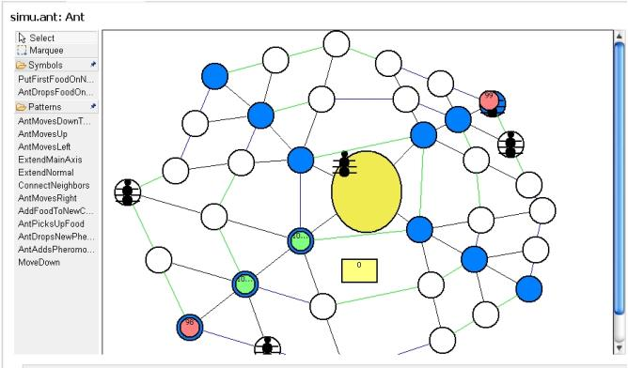

图9。AntWorld模拟生成视图

六。结论和未来的工作

我们已经介绍了基于EMF的发电机的基础概念视觉dsml的建模工具环境。我们的实现TIGER2是一个正在进行的项目。完成未来的工作是一个主要的视觉和直观的设计组件,紧随其后的是一个全面的用户评估现有方法更好的比较生成环境。